附件2

1200ZQ-125水泵参数
水泵参数如下：
水泵型号 1200ZQ-125潜水轴流泵
叶片运行角度 +2°
设计流量 3.85m³/s
设计工作扬程 4.44m
叶轮直径 970mm
排出口径 1400mm
安装方式 湿室安装
电机参数如下：
电机型号 潜水式异步电动机
单机容量 355kW
电压等级 10kV
额定转速 490 r/ min
频率 50 Hz
启动方式 软启动
电机效率 ≥90%
绝缘等级 F
防水等级 IP56
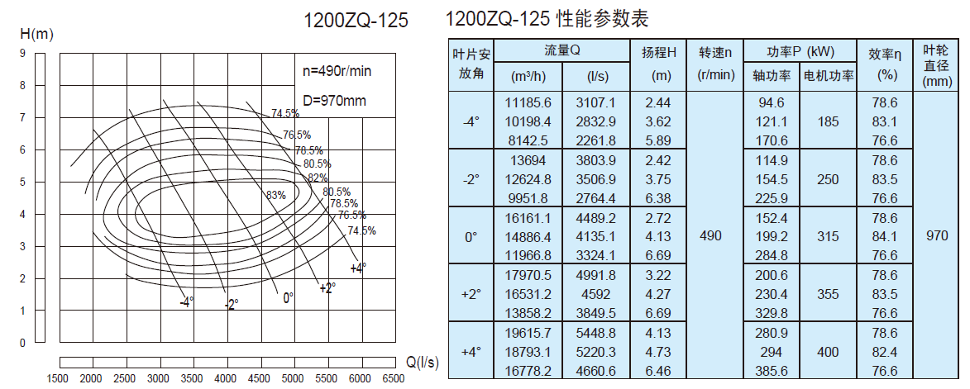
图1 1200ZQ-125（+2°）机型运行曲线图及主要参数

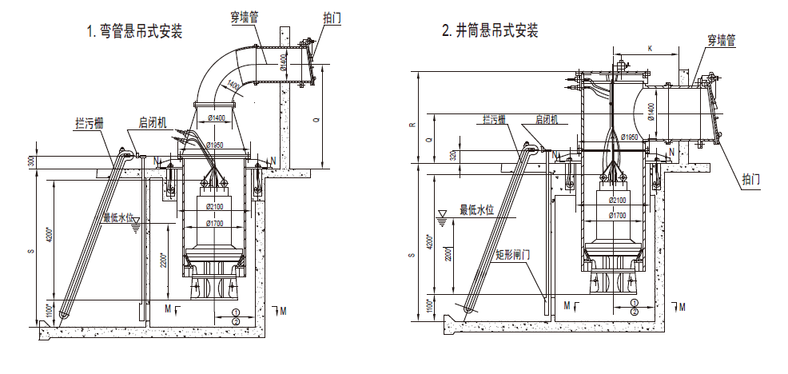
图2 1200ZQ-125（+2°）机型主要控制性尺寸（参考，以厂家供货图为准）

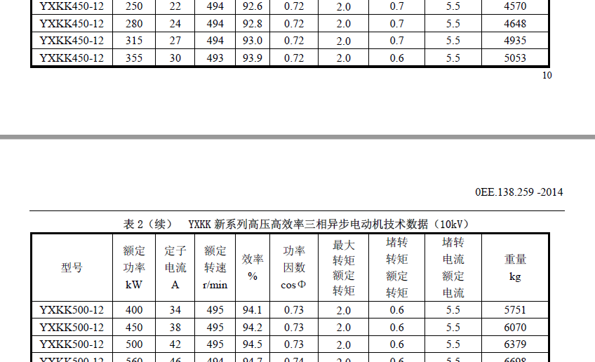
图3 配套电机主要参数（参考，以厂家供货资料为准）

